Osnovna škola Siniše Glavaševića
Dr. Ante Starčevića 5
32010 Vukovar

KLASA:602-02/18-01/
URBROJ: 2188-84-01-18-1

ŠKOLSKI
KURIKUL
školska godina 2018./2019.
PRIJEDLOG
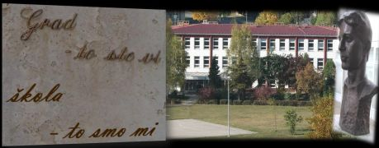

Vukovar, 3 listopada 2018.

Sadržaj

Naslovnica.......................................................................................................................1
Sadržaj.............................................................................................................................2
Vizija i misija škole.........................................................................................................3
Vrijednosti i načela školskog kurikula............................................................................4
Područja razvoja učenika............................................................................................... 6
Ciljevi i ishodi učenja s planiranim aktivnostima ................ ………………………… 7
Za građansko područje......................................................................................... 7
Za tjelesno i zdravstveno područje...................................................................... 8
Za umjetničko područje....................................................................................... 9
Plan realizacije prema prioritetnim područjima ................. ………………………….10
Dopunska nastava…………………………………………………………………….15
Dodatna nastava………………………………………………………………………16
Izvannastavne aktivnosti……………………………………………………………..17
Aktivnosti izvan prioritetnih područja……………………………………………….19
Školski projekti…………………………………………………………………..….21
Rad školske knjižnice………………………………………………………………...25
Školska zadruga………………………………………………………………………26
Uključivanje u državne i međunarodne projektne aktivnosti………………………...27
Način praćenja i vrednovanja realizacije kurikuluma ……….................................... 28

VIZIJA ŠKOLE

Budućnost naše škole temelji se na vrijednostima koje su obilježile naše kulturno, jezično, obrazovno i odgojno nasljeđe. Moto škole „Grad to ste VI, škola to smo MI“ u skladu je s imenom Siniše Glavaševića koju u nazivu ponosno nosimo i čije ideje baštinimo i provodimo.
Imamo viziju škole koja će uspjeti odgojiti i obrazovati učenike koji posjeduju etičke vrijednosti pravednosti, demokratičnosti, solidarnosti, jednakopravnosti, nepotkupljivosti, te poštivanja vrijednosti svojeg i tuđeg rada.

MISIJA ŠKOLE

Misija je škola mladih umova koji aktivnim i kreativnim razmišljanjem, razumijevanjem i suosjećanjem prema drugima, imaju hrabrosti biti pravedni i pošteni građani demokratskog društva i braniti njegove vrijednosti i stavove. Težimo cjelokupnom razvoju učenika kako bi ostvarili sav potencijal, objedinjujemo moralne, duhovne, intelektualne, društvene, emocionalne i tjelesne sastavnice naših učenika u sigurnoj, poticajnoj i pozitivnoj školskoj sredini.
Razvijamo odnos temeljen na uzajamnom povjerenju svih uključenih u odgojno-obrazovni proces kako bismo prepoznali i pravovremeno odgovorili na sve izazove koji su pred nama.
Naši zaposlenici pokazuju spremnost na suradnju i odgovornost te iznalaze nove ideje i aktivnosti s ciljem da uvijek učinimo više i bolje za dobrobit naših učenika.
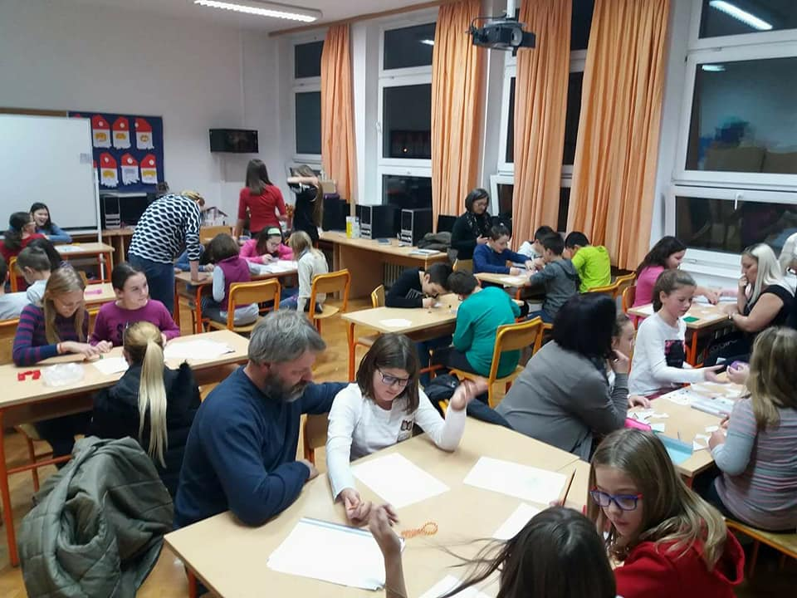

Vrijednosti i načela školskog kurikuluma

Vrijednosti kojima razvojni kurikulum OŠ Siniše Glavaševića daje osobitu pozornost su identitet, solidarnost, znanje i odgovornost.

Odgoj i obrazovanje pridonose izgradnji osobnoga, kulturnoga i nacionalnoga identiteta pojedinca. U suvremeno doba naše učenike potičemo i usmjeravamo na čuvanje svoje kulture, društvene, moralne i duhovne baštine. Poticanjem i razvojem osobnog identiteta učenika istodobno ga povezujemo s poštivanjem različitosti. Naša škola učenicima nudi mogućnost obrazovanja na jeziku i pismu nacionalne manjine te time njegujemo i poštujemo različitosti među nama.

Naša škola prepoznaje i sustavno promiče ulogu i značaj dobrovoljnog društvenog rada u zajednici za razvoj osobnih sposobnosti učenika, zajedničkog dobra i društvenog napretka u cjelini. Učenike usmjeravamo uzajamnom razumijevanju, uvažavanju, suradnji i međugeneracijskoj solidarnosti na razini razreda, škole i društva da budu osjetljivi za druge i drugačije, za obitelj, za slabe, siromašne i obespravljene. I ove školske godine učenici će sudjelovati u humanitarnim akcijama, a u okviru izvannastavne aktivnosti Građanskog odgoja upoznavati se sa društveno odgovornim radom za dobrobit svoje zajednice.

Našu školu prati misao vodilja razvoja društva znanja, jer je znanje razvojna, temeljna i proizvodna snaga društva.
Vjerujemo kako boljim razumijevanjem i kritičkim promišljanjem samoga sebe i svega što učenike okružuje, priprema je za snalaženje u brojnim budućim životnim izazovima. U skladu s tim, učenike potičemo na cjeloživotno učenje kao jamstvo kontinuiranog osobnog razvoja pojedinca kako bi se mogao uspješno nositi sa zahtjevima globalizacije i održivog razvoja. Kroz različite oblike dodatnog rada i projektnih aktivnosti moći će realizirati svoju kreativnost.

Zajednički nastojimo poticati aktivno sudjelovanje učenika u društvenom životu i promicati njihovu odgovornost prema sebi samima, drugima i drugačijima, općem društvenom dobru i prirodi. Jedan od ovogodišnjih školskih projekata usmjeren je na proučavanje utjecaja i odgovornosti pojedinca u svojoj zajednici.
Temeljne odgojno-obrazovne vrijednosti Nacionalnoga okvirnoga kurikuluma proizlaze iz opredijeljenosti hrvatske obrazovne politike za cjelovit osobni razvoj učenika, za čuvanje i razvijanje nacionalne duhovne i materijalne te prirodne baštine Republike Hrvatske, za
europski suživot i za stvaranje društva znanja.

Načela Nacionalnoga okvirnoga kurikuluma nastojimo uključiti u svakodnevni rad i život naše škole. Predstavljaju nam uporišta na kojima se temelji razvojni kurikulum naše škole i svi ih se pri izradi i primjeni kurikuluma trebaju pridržavati.
Načela su sadržajno povezana sa ciljevima i učeničkim postignućima
koko bismo osigurali usklađenost kurikuluma i svih njegovih sudionika.
Načela kojima se vodimo su:

- kompetentnost i profesionalna etika
Odgojno-obrazovna djelatnost podrazumijeva visoku stručnost svih nositelja odgojno-obrazovne djelatnosti i njihovu visoku odgovornost u radu.

- jednakost obrazovnih mogućnosti za sve
Svako dijete i svaki učenik ima pravo na svoj najviši obrazovni razvoj i jednakost obrazovnih mogućnosti koji se temelji na društvenoj pravednosti.

- poštivanje ljudskih prava i prava djece
Istinsko poštivanje svakoga djeteta i svakoga čovjeka te čuvanje ljudskog dostojanstva
- pedagoški i školski pluralizam
Stupanj slobode i neovisnosti u stvaranju različitosti u
pedagoškom i školskom radu.

- interkulturalizam
Razumijevanje i prihvaćanje kulturalnih razlika kako bi se smanjila
neravnopravnost i predrasude prema pripadnicima drugih kultura.
- demokratičnost
Pluralizam, donošenje odluka na demokratski način te uključenost svih
bitnih sudionika u stvaranju odgojno-obrazovne politike i njezinog provođenja.
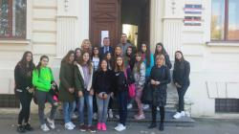

Područja razvoja učenika

Usklađujući viziju i misiju Škole odredili smo i pripadajuća područja razvoja kurikuluma koja najbolje odgovaraju potrebama i interesima naših učenika. Prioritetna područja su:

- građanski odgoj i obrazovanje
Građanski odgoj je postao nezaobilazna sastavnica našeg školskog kurikula. Nekoliko izvannastavnih aktivnosti / skupina nastavlja raditi u ovom području i ove školske godine, proširujući idejno i kvalitativno one sadržaje koji nisu obuhvaćeni implementacijom GOO-a u redovni program. Nastavljamo usmjeravati učenike u razvoju vlastitih stavova, razumijevanju njihove građanske uloge i u prosuđivanju i rješavanju problema koji su njima važni. Naglasak se kroz ovogodišnji projekt stavlja na ulogu i odgovornost pojedinca u svojoj zajednici.

- tjelesno i zdravstveno područje
Nastavlja se velik interes naših učenika za ove aktivnost, što rezultira brojnim uspjesima na sportskim natjecanjima proteklih godina te smo odlučili nastaviti s razvojem ovoga područja. Nastojimo pružiti priliku bavljenja sportom učenicima svih uzrasta. Škola će se uključiti u različite aktivnosti , manifestacije i projekte, u suradnji sa Plivalištem, s ciljem usvajanja zdravih životnih navika naših učenika te redovite tjelovježbe.

- umjetničko područje
Najveći interes učenika je za scenski, glazbeni i plesni izričaj, što se očituje u broju učenika uključenih u te aktivnosti. Učitelji su se prilagodili interesu učenika te je povećan broj aktivnosti u ovom području. Javni nastupi povodom obilježavanja obljetnice škole, školske priredbe poput onih za Božić , Sv. Savu, za kraj školske godine ili na svečanom dočeku prvašića prilika su da pokažu što su uvježbali.

Ciljevi i ishodi učenja
-
planirane izvannastavne skupine

Za građansko područje:

- Cilj 1. Razvijanje pozitivnog stava i odgovornog ponašanja prema drugima i drugačijima.

- Cilj 2. Postavljanje temelja za aktivne i odgovorne građane prema demokratskim načelima.

Učenici će poznavati oblike vlasti i pravilno provesti izbore za predsjednika razreda i predstavnika u Vijeću učenika, prepoznati probleme svoje škole i osmisliti projekt kojim bi se riješio problem istog. Pri tome će poštivati dobne, rodne, jezične, vjerske, nacionalne, socijalne različitosti, a izbjegavat će prisutne predrasude i stereotipe.
Organizirat će i realizirati humanitarne akcije , upoznavati učenike i roditelje sa aktivnostima koje se u školi provode. Upoznati se s važnošću volontiranja i provesti volontersku akciju. Istraživati povijest svoga užeg zavičaja i svoje škole, te utjecaj rada škole na život našeg naselja. Rezultate svojih istraživanja prikazat će na tjednu proslave 80. godišnjice škole.

Izvannastavne aktivnosti:

MALI KREATIVNI GRAĐANI - Jasna Katanić (RN)
DEMOKRATSKI ŠKOLARCI – Maja Stjepanović (PN)
KDBZ (Kulturna i duhovna baština zavičaja)-Novica Gajić i Ana Kanđera (PN)
GRAĐANSKI ODGOJ I OBRAZOVANJE - Branimira Barun (PN)
BOROVSKI DETEKTIVI – Mirjana Oreščanin (PN)
DRAMSKO-NOVINARSKA SKUPINA – Branimira Barun (PN)

Za tjelesno i zdravstveno područje:

- Cilj 1. Upoznati učenike s osnovnim individualnim i skupnim sportovima i temeljnim pravilima igre i razviti motorička znanja potrebna u tim sportovima kako bi samostalno mogli igrati i pratiti navedene sportove na televizijskim prijenosima i sportskim terenima. Razvijati potrebu bavljenja tjelesnom aktivnošću i redovitog vježbanja kao osnovne sastavnice zdravog življenja.

Učenici će poznavati osnovna pravila dječjeg nogometa, badmintona, rukometa ,odbojke, stolnog tenisa i gimnastike te upoznati posebnosti različitih uloga u ovim igrama. Upoznat će osnovne atletske discipline i njihova pravila. Učit će osnove šahovske igre. Pripremat će se za školska i županijska natjecanja. Primjenjivat će pravila fair –playa u igri i u navijanju za svoj tim.
Izvannastavne aktivnosti:

SPORTSKA SKUPINA – Vanja Sokač (RN)
DJEČJA ZUMBA – Dora Duška Šestan (RN)
RITMIKA I PLES – Tatjana Majić (RN)
MALI NOGOMET (m)- Siniša Cvijan (PN)
RUKOMET (m)- Siniša Cvijan (PN)
ŠAH– Darko Kovačić (PN)
STOLNI TENIS (m/ž) – Darko Kovačić (PN)
ŠKOLSKI SPORTSKI KLUB- Ljubica Glušac- Lukić (PN)
ODBOJKA (ž)- Ljubica Glušac-Lukić (PN)
UNIVERZALNA ŠKOLA SPORTA-Atanasije Alavanja, vanjski suradnik (RN)
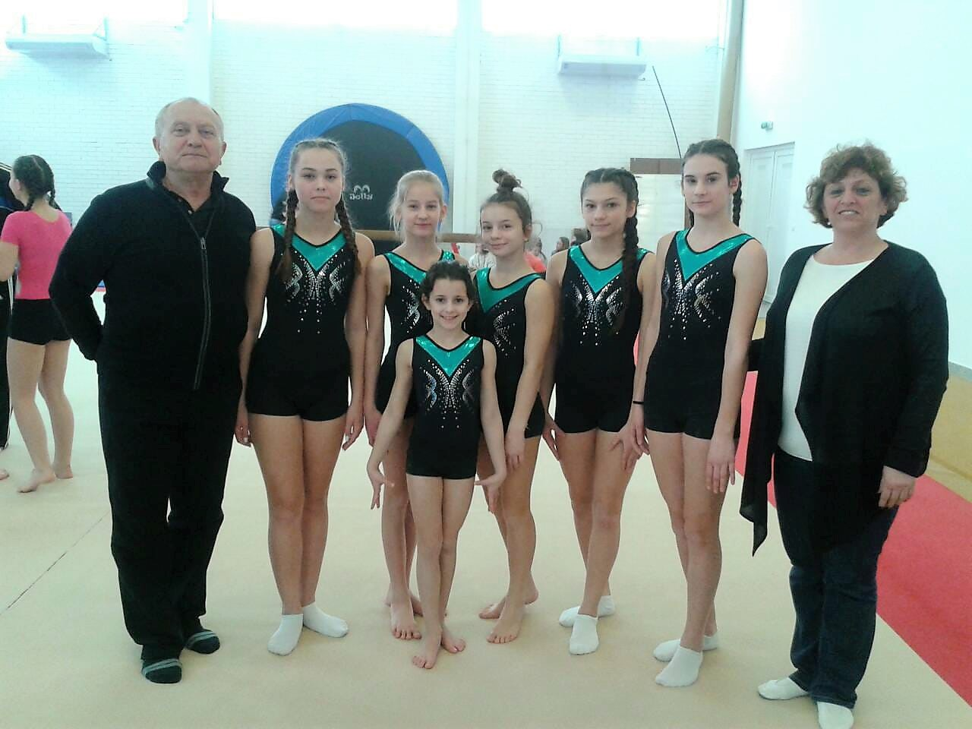

Za umjetničko područje:

- Cilj 1. Ohrabriti i pripremiti učenike za samostalan scenski nastup i razvoj komunikacijskih sposobnosti.

- Cilj 2. Osposobiti učenike za samostalno i vješto korištenje različitim likovno-tehničkim sredstvima i alatima potrebnim za uspješnije rješavanje likovnih problema.

- Cilj 3. Potaknuti učenike na kreativno izražavanje u različitim područjima umjetničkog izričaja.

Učenici će moći samostalno i u skupini izvesti jednostavnu i kratku koreografiju pred publikom. Također, moći će napisati, odglumiti i scenski osmisliti prigodni igrokaz. Sudjelovat će u školskim priredbama i proslavama.

Samostalno će reciklirati različite materijale iz svakodnevne uporabe i od toga izraditi uporabne predmete koji će biti dio zadrugarske izložbe. Sudjelovat će u javnoj prezentaciji/prodaji svojih uradaka.

Izvannastavne aktivnosti:

SPRETNE RUKE – Andrijana Kalinić(RN)
UMJETNIČKA SKUPINA – Dubravka Mišanović(RN)
PLESNA SKUPINA –Jasna Panza (RN)
DJEČJE NARODNE IGRE- Ružica Sabo (RN)
DRAMSKA SKUPINA- Gordana Lavrnić (RN)
DRAMSKO- RECITATORSKA SKUPINA – Smilja Janjatović (RN)
LIKOVNJACI- Dražen Budimir (PN)
LIKOVNA SEKCIJA- Slavko Čučković-(PN)
ZBOR- Antonija Štajduhar (PN) i Siniša Agić (PN
DRAMSKO-PLESNA SKUPINA- Ljiljana Kojić (RN)

Plan realizacije prema prioritetnim područjima
Planom realizacije predvidjeli smo prioritetna područja razvijati isključivo izvannastavnim aktivnostima koje smo prilagodili prema potrebama i interesima učenika naše škole.
- Kurikulumsko područje: GRAĐANSKI ODGOJ I OBRAZOVANJE
- Ciklus (razred): 1.- 8. Razred

- Cilj 1. Postavljanje temelja za aktivne i odgovorne građane prema demokratskim načelima.
CILJ 2. Razvijanje pozitivnog stava i odgovornog ponašanja prema drugima i drugačijima. Poticanje na solidarnost i humanitarno djelovanje.
CILJ 3. Osvijestiti odgovornost prema upravljanju novcem i upoznati se sa pravima potrošača. Razvijanje pozitivnog stava i aktivne uloge u očuvanju okoliša i zbrinjavanju otpada.

- Obrazloženje cilja
Učenici će poznavati oblike vlasti i pravilno provesti izbore za predsjednika razreda i predstavnika u Vijeću učenika, prepoznati potrebe u svojoj zajednici i osmisliti aktivnost /projekt kojim bi se postiglo zadovoljenje te potrebe. Pri tome će poštivati dobne, rodne, jezične, vjerske, nacionalne, socijalne različitosti, a izbjegavat će prisutne predrasude i stereotipe.
- Očekivani ishodi/postignuća: (Učenik će moći:)
• znati prepoznati organe/oblik vlasti i procjenjivati njihov utjecaj na građane
• pravilno provesti izbore, za predsjednika razreda i predstavnika u Vijeću učenika
• prepoznati probleme/potrebe u svojoj zajednici , osmisliti i realizirati aktivnosti koje bi dovele do zadovoljavajućeg rješenja.
- Način realizacije:
- Oblik: kroz rad navedenih izvannastavnih skupina obuhvaćenima ovim područjem provodit će se brojne aktivnosti kojima će se realizirati osnovni ciljevi ovog područja

- Načini učenja (što rade učenici)
Pronalaze konkretne podatke na internetu, pripremaju se za izbore i promidžbu istih, sudjeluju u osmišljavanju projektnih zadataka, provode kreativne radionice, izrađuju plakate,obilježavaju prigodne obljetnice, sudjeluju u humanitarnim aktivnostima.
- Metode poučavanja (što rade učitelji):
Istraživanje internetskih stranica s ključnim pojmovima, organiziraju posjet kod predstavnika lokalne zajednice, racionalno i ravnopravno učenike raspoređuju za timski rad, potiču suradničko učenje i djelovanje.
- Trajanje izvedbe: obje smjene po sat tjedno – tijekom godine

- Potrebni resursi/moguće teškoće:
Neophodno nastavničko usavršavanje, manjak prostora, troškovi prijevoza do grada, potrošni materijal .
- Način praćenja i provjere ishoda/postignuća:
Provođenje izbora, rezultati rada Vijeća učenika, realizacija humanitarnih aktivnosti, izvješća nakon posjeta Udruzi/instituciji, itd. Vijesti o provedenim aktivnostima će se prezentirati javnosti putem školske web-stranice i gradske web-stranice i novina .
- Odgovorne osobe: Novica Gajić, Mirjana Oreščanin, Maja Stjepanović, Branimira Barun,Jasna Katanić, Biljana Krnjajić, Jovan Sekulić.

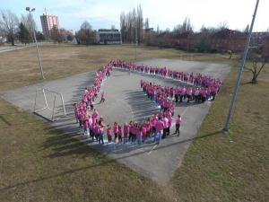

- Kurikulumsko područje: TJELESNO I ZDRAVSTVENO PODRUČJE
- Ciklus (razred): 1.- 8. razred

- Cilj 1. Upoznati učenike s temeljnim pravilima igre i razviti motorička znanja potrebna u sportovima s loptom (nogomet, rukomet, badminton, odbojka), gimnastike, te upoznavanje osnovnih atletskih disciplina, kako bi samostalno mogli igrati i pratiti navedene sportove na televizijskim prijenosima i sportskim terenima.

- Obrazloženje cilja
Učenici će poznavati osnovna pravila dječjeg nogometa, badmintona, rukometa i odbojke te upoznati posebnosti različitih uloga u ovim igrama. Moći će pravilno voditi loptu u igri i uputiti udarce loptom (N, R, O), pravilno servirati lopticu i držati reket (B). Učenici će moći pravilno izvesti sve aktivnosti atletskih disciplina.
- Očekivani ishodi/postignuća: (Učenik će moći:)
- usavršiti motorička znanja iz rukometa, nogometa, badmintona i odbojke,gimnastike
- razvijati djelotvorno korištenje slobodnog vremena
- izraziti želju za samostalno i redovito vježbanje
- aktivno sudjelovati u sportskim natjecanjima

- Način realizacije:
- Oblik: kroz rad u navedenim izvannastavnim skupinama, sudjelovanjem na školskim i gradskim natjecanjima, i sl.

- Načini učenja (što rade učenici)
Učenje temeljnih pravila sportova i složenijih motoričkih znanja iz rukometa, nogometa, odbojke , badmintona, itd.

- Metode poučavanja (što rade učitelji):
Skupni i individualni rad sa učenicima

- Trajanje izvedbe: tijekom školske godine = 35 šk. sati

- Potrebni resursi/moguće teškoće:
Postojeće stanje zadovoljava potrebe za izvođenje izvannastavne aktivnosti.

- Način praćenja i provjere ishoda/postignuća:

Provođenje školskih izlučnih natjecanja, organizacija i provođenje međuškolskih i županijskih natjecanja. Rezultati svih natjecanja te usporedba sa rezultatima iz proteklih godina.

- Odgovorne osobe: Darko Kovačić, Siniša Cvijan, Ljubica Glušac Lukić, Vanja Sokač. Dora Duška Šestan.

- Kurikulumsko područje: UMJETNIČKO PODRUČJE
- Ciklus (razred): 1.-8. r.

- Cilj 1. Ohrabriti i pripremiti učenike za samostalan scenski nastup i razvoj komunikacijskih sposobnosti.

Cilj 2. Osposobiti učenike za samostalno i vješto korištenje različitim likovno-tehničkim sredstvima i alatima potrebnim za uspješnije rješavanje likovnih problema.

- Cilj 3. Potaknuti učenike na kreativno izražavanje u različitim područjima umjetničkog izričaja.

- Obrazloženje cilja (povezan s potrebama, interesima učenika i vrijednostima ŠK):
Razvijati umjetničke sposobnosti, a time razviti izražen osjećaj za prostorne odnose, osobitu sposobnost izražavanja vlastitih doživljaja i osjećaja, želju za produkcijom teksta, stiha, muzike, pokreta…,
kreativno izražavanje govorom tijela, glazbom, glumom, pantomimom, pokretom, te izradom ukrasnih /praktičnih predmeta.

- Očekivani ishodi/postignuća: (Učenik će moći:)
- samostalno i u skupini izvesti jednostavnu i kratku koreografiju pred publikom
- napisati, odglumiti i scenski osmisliti prigodni igrokaz
- samostalno reciklirati različite materijale iz svakodnevne uporabe i od toga izraditi uporabne predmete

- Način realizacije:
- Oblik: različite izvannastavne aktivnosti kroz koje će učenici realizirati svoju kreativnost i nadarenost, a koje će se prezentirati na školskim priredbama , Lidranu, prodajnim izložbama škole, izložbi šk. zadruga, likovnim natječajima i sl.

- Načini učenja (što rade učenici) :
Glume, recitiraju, kreativno se izražavanju govorom tijela, pantomimom i scenskim nastupom.
Igraju igre i vježbe suradnje, komunikacije i izražavanja, jednostavnih dramskih postupaka, nabacivanjem ideja, usmenim pojašnjenjima i raspravama, samostalnim radom, u parovima i malim skupinama stvaraju nove kreativne ideje. Upoznaju se sa različitim likovnim materijalima i tehnikama. Uče pravilno koristiti likovni materijal i likovne tehnike.
Uočavaju različita svojstva materijala iz svakodnevne uporabe (reciklaža).
Uređuju prostor pri različitim svečanostima (školske priredbe).

- Metode poučavanja (što rade učitelji):
Jednostavni dramski postupci, metode kritičkog mišljenja, planiranje likovnih tema, izbor tehnika rada, motiviranje učenika književnim djelima, događajima, blagdanima, kulturnom baštinom, glazbom, prirodom.
- Trajanje izvedbe: 35 sati godišnje
- Potrebni resursi/moguće teškoće: Materijal za izradu jednostavnih kostima i uređenje scene, likovne mape, likovni pribor

- Način praćenja i provjere ishoda/postignuća: Evaluacijski listići i razgovor nakon javnih nastupa.

- Odgovorne osobe: Gordana Lavrnić, Ljiljana Kojić, Smilja Janjatović, Slavko Čučković, Antonija Štajduhar, Siniša Agić, Dubravka Ponjević, Andrijana Horvat, Jasna Panza, Tatjana Majić, Ivana Skender, Dražen Budimir, Ankica Strešnjak.

DOPUNSKA NASTAVA

Redni broj | Ime i prezime učitelja | Razred | Broj sati |  | Predmet
 |  |  | Tjedno | Godišnje
1. | Maja Babijaš | 1.-2. | 1 | 35 | HJ u RN
2. | Dora Duška Šestan | 1.a | 1 | 35 | HJ/MA
3. | Jasna Katanić | 1.b | 1 | 35 | SJ/MA
4. | Zvonko Kralj  ( z. Andrijana Kalinić) | 2.a | 1 | 35 | HJ/MA
5. | Vanja Sokač | 2.b | 1 | 35 | HJ/MA
6. | Ljiljana Kojić | 2.c | 1 | 35 | SJ/MA
7. | Jasna Panza | 3.a | 1 | 35 | HJ/MA
8. | Tatjana Majić | 3.b | 1 | 35 | SJ/MA
9. | Dubravka Mišanović | 3.c | 1 | 35 | SJ/MA
10. | Ružica Sabo | 4.a | 1 | 35 | HJ/MA
11. | Gordana Lavrnić  (z. Danijela Drača Jonjić) | 4.b | 1 | 35 | HJ/MA
12. | Smilja Janjatović | 4.c | 1 | 35 | SJ/MA
13. | Branimira Barun | 5.-8. | 1 | 35 | POV
14. | Sanela Kralj | 6./8. | 1 | 35 | MA
15. | Branka Križan | 5.-8. | 1 | 35 | EJ
16. | Gorana Lukić | 7.-8. | 1 | 35 | FI
17. | Ivana Livada | 3.b/c | 1 | 35 | HJ u RN
18. | Karolina Nadaždi Hideg  ( z. Damira Nujić ) | 5.- 8. | 1 | 35 | HJ
19. | Olja Ničić | 4.-8. | 1 | 35 | NJJ
20. | Jasminka Marić | 5.-8. | 1 | 35 | MA
21. | Maja Stjepanović | 4./6./7. | 1 | 35 | HJ
22. | Dina Miličević | 5./8. | 1 | 35 | HJ
23. | Marija Skender | 5./7. | 1 | 35 | MA

DODATNA NASTAVA

Redni broj | Ime i prezime učitelja | Razred | Broj sati |  | Predmet
 |  |  | Tjedno | Godišnje
1. | Dora Duška Šestan | 1.a | 1 | 35 | PiD
2. | Jasna Katanić | 1.b | 1 | 35 | SJ
3. | Zvonko Kralj  (z. Andrijana Kalinić) | 2.a | 1 | 35 | HJ
4. | Vanja Sokač | 2.b | 1 | 35 | MA
5. | Jasna Panza | 3.a | 1 | 35 | HJ
6. | Tatjana Majić | 3.b | 1 | 35 | MA
7. | Dubravka Mišanović | 3.c | 1. | 35 | MA
8. | Ružica Sabo | 4.a | 1 | 35 | MA
9. | Gordana Lavrnić  (z. Danijela Drača Jonjić) | 4.b | 1 | 35 | HJ
10. | Smilja Janjatović | 4.c | 1 | 35 | MA
11. | Branimira Barun | 5.-8. | 1 | 35 | POV
12. | Novica Gajić | 5.-8. | 1 | 35 | GEO
13. | Dejan Gemeri | 7.-8. | 1 | 35 | FI
14. | Olja Ničić | 5./6. | 1 | 35 | NJJ
15. | Maja Stjepanović | 5.-8. | 1 | 35 | HJ
16. | Mirjana Oreščanin | 5.-8. | 1 | 35 | POV
17. | Marija Skender | 5.-8. | 1 | 35 | MA
18. | Karolina Nadaždi –Hideg  (z. Damira Nujić) | 5.-8. | 1 | 35 | HJ

IZVANNASTAVNE AKTIVNOSTI

Redni broj | Ime i prezime učitelja | Razred | Tjedno sati | Naziv izvannastavne aktivnosti
1. | Dora Duška Šestan | 1.a/2.a | 1 | Dječja zumba
2. | Jasna Katanić | 1.b | 1 | Mali kreativni građani
3. | Zvonko Kralj  (z. Andrijana Kalinić) | 2.a/b | 1 | Spretne ruke
4. | Vanja Sokač | 2.a/b | 1 | Sportska skupina
5. | Ljiljana Kojić | 2.c | 1 | Dramsko – plesna skupina
6. | Jasna Panza | 3.a | 1 | Plesna skupina
7. | Tatjana Majić | 3.b | 1 | Ritmika i ples
8. | Dubravka Mišanović | 3.c | 1 | Umjetnička skupina
9. | Ružica Sabo | 4.a | 1 | Dječje narodne igre
10. | Gordana Lavrnić  ( z. Danijela D.Jonjić) | 4.b | 1 | Dramska skupina
11. | Smilja Janjatović | 4.c | 1 | Dramsko-recitatorska
12. | Siniša Agić | 4.-8. | 2 | Pjevački zbor
13. | Dražen Budimir | 5.-8. | 1 | Likovnjaci
14. | Branimira Barun | 5.-8. | 2 | Dramsko-novinarska
15. | Branimira Barun | 5.-8. | 2 | Građanski odgoj
16. | Jasminka Marić | 5.-8. | 1 | Robotika
17. | Jovan Sekulić | 5.-8. | 2 | Liturgijsko pjenije
18. | Stevan Šaulić | 5.-8. | 1 | Modelari
19. | Slavko Čučković | 5.-8. | 2 | Likovna sekcija
20. | Antonija Štajduhar | 5.-8. | 1 | Pjevački zbor
21. | Mladen Sosić | 5.-8. | 1 | Maketari
22. | Ankica Strešnjak | 8.a/b | 1 | Domaćinstvo
23. | Predrag Tomić | 5.-8. | 1 | Biološka sekcija
24. | Olja Ničić | 5.-8. | 1 | Njemačka dramska skupina
25. | Marina Tufekčić | 4.-6. | 1 | Mali Nijemci
26. | Novica Gajić | 5.-8. | 1 | Kulturna i duhovna baština zavičaja (KDBZ)
27. | Ljubica Glušac Lukić | 5.-8. | 1 | Odbojka (Ž)
28. | Siniša Cvijan | 5.-8. | 1.5 | Mali nogomet (M)
29. | Siniša Cvijan | 5.-8. | 1.5 | Rukomet (M)
30. | Darko Kovačić | 5.-8. | 1.5 | Šah (M/Ž)
31 | Darko Kovačić | 5.-8. | 1.5 | Stolni tenis (M/Ž)
32. | Mirjana Oreščanin | 5.-8. | 1 | Borovski detektivi
33. | Ana Kanđera | 6.a/b | 1 | KDBZ
34. | Sanela Kralj | 5.-8. | 1 | Robotika
35. | Maja Stjepanović | 5.-8. | 1 | Demokratski školarci

Aktivnosti izvan prioritetnih područja

Izvannastavne aktivnosti koje ne ulaze u prioritetna područja, no učenici i za njih iskazuju interes :

- MALI NIJEMCI – Marina Tufekčić (PN)
- NJEMAČKA DRAMSKA SKUPINA – Olja Ničić (PN)
- LITURGIJSKO POJENJE –Jovan Sekulić (PN)
- BIOLOŠKA SEKCIJA – Predrag Tomić (PN)
- MODELARI – Stevan Šaulić ( PN)
- DOMAĆINSTVO- Ankica Strešnjak (PN)
- MAKETARI – Mladen Sosić (PN)
- ROBOTIKA – Sanela Kralj, Jasminka Marić (PN)

Svaka od ovih skupina će se prema svojim mogućnostima uključivati u aktivnosti planirane Godišnjim planom i programom, ali i organizirati vlastite projektne aktivnosti.

11. ŠKOLSKI PROJEKTI 2018./2019.

 | OD BATE DO NAS – 80 NAM JE GODINA TEK
TEMA | Obilježavanje 80. obljetnice postojanja i rada škole
CILJ | Upoznati učenike, djelatnike škole te širu zajednicu s povijesnim razvojem naše škole, tvornice i naselja te usporediti uvjete i način života u vrijeme osnutka pa do danas.
KAKVE REZULTATE OČEKUJEMO | Prezentacija aktivnosti i naučenoga o povijesti škole, tvornice i naselja. Učitelji i učenici prikazat će putem različitih aktivnosti, izložbi i priredbe sve što su radili tijekom školske 2017./2018. godine. U tjednu od 5. do 9.11. 2018. bit će održan Tjedan škole u kojem će se, između ostalog, djelatnici škole i lokalna zajednica upoznati s rezultatima projekta i monografijom škole.
METODE | Istraživački rad, dramatizacija, povijesni izvori, intervju s bivšim učenicima i djelatnicima škole, likovni izričaj, okrugli stol, izrada suvenira, korespondencija s europskim školama, literarni natječaj, himna škole, videorazglednice, školski spomenar.
POMOĆ I SURADNJA | Lokalna zajednica, roditelji, knjižnica, državni arhiv, novine, radio i televizija (javni mediji), bivši djelatnici i učenici
RAZREDI I VODITELJ PROJEKTA | U projekt će biti uključeni svi učenici i učitelji škole.  Voditelji projekta su: Ružica Sabo i Jasna Katanić (RN) i Branimira Barun i Mirjana Oreščanin (PN)
TRAJANJE | Prvo obrazovno razdoblje, zaključno s Tjednom škole 5.-9.11.2018.

 | KAKO ŠTEDIMO?
TEMA | Osvješćivanje pojma štednje
CILJ | Razvijati osjećaj kod djece za racionalno raspolaganje materijalnim dobrima
KAKVE REZULTATE OČEKUJEMO | Učenici će uvidjeti različite načine i potrebe štednje. Naučit će napraviti plan štednje. Učenici će osvijestiti mogućnosti reciklaže.
METODE | Izrada plana štednje, razmjena i reciklaža već korištenih predmeta (odjeća, knjige, igračke), edukacija o tome što se može i na koji način štedjeti
POMOĆ I SURADNJA | Roditelji
RAZREDI I VODITELJ PROJEKTA | U projekt će biti uključeni učenici razredne nastave, odjeli na srpskom jeziku i ćiriličnom pismu i njihovi učitelji.  Voditelj projekta: Ljiljana Kojić
TRAJANJE | 2. polugodište 2018./2019. šk.god.

 | RECIKLAŽA NIJE GNJAVAŽA
TEMA | Stjecanje znanja o načinima brige za okoliš i očuvanje prirode
CILJ | Educirati učenike kako razlikovati vrste otpada i kako ga razvrstavati te kako reciklirati različite materijale.
KAKVE REZULTATE OČEKUJEMO | Učenici će naučiti razlikovati različite vrste otpada i znati ih pravilno razvrstati. Učenici će izraditi vlastite spremnike za razvrstavanje. Učenici će naučiti reciklirati stare materijale.
METODE | Edukacija o razvrstavanju otpada; sakupljanje starog papira, plastike, baterija, miješanog otpada i pravilno razvrstavanje u odgovarajuće spremnike; vođenje evidencije o prikupljenim količinama različitih vrsta otpada; izrada spremnika za razvrstavanje otpada; izrada igrački ili korisnih predmeta od već korištene ambalaže; predavanje o reciklaži
POMOĆ I SURADNJA | Roditelji, lokalna zajednica, Komunalac Vukovar, Grad Vukovar, Mijat Barišić Ružić, pedagog (predavanje)
RAZREDI I VODITELJ PROJEKTA | U projekt će biti uključeni učenici razredne nastave, odjeli na hrvatskom jeziku i latiničnom pismu i njihovi učitelji.  Voditelj projekta: Vanja Sokač
TRAJANJE | 2. polugodište 2018./2019. šk.god.
 | #DOSTAJECRNEKRONIKE
TEMA | Sigurnost u prometu
CILJ | Educirati i osvješćivati učenike o doprinosu svakog pojedinca prometnoj sigurnosti.
KAKVE REZULTATE OČEKUJEMO | Učenici će se upoznati s pravilima sigurnog ponašanja u prometu te će osvijestiti svoju ulogu u prometu. Upoznat će se s prometnim pravilima i znakovima te ih poštovati.
METODE | Obrada statističkih podataka o prometnim nesrećama; izrada plakata i video-uradaka na temu sigurnosti u prometu; obrada različitih tekstova na temu;proučavanje utjecaja alkohola i umora na sigurnost u prometu; prometna škola
POMOĆ I SURADNJA | Prometna policija, autoškole, biciklistička društva, HAK
RAZREDI I VODITELJ PROJEKTA | U projekt će biti uključeni učenici predmetne nastave, odjeli na hrvatskom jeziku i latiničnom pismu i njihovi učitelji.  Voditelj projekta:
TRAJANJE | 2. polugodište 2018./2019. šk.god.

 | SRIJEM KROZ STOLJEĆA U SLICI I RIJEČI
TEMA | Prikaz Srijema u različitim vremenskim periodima
CILJ | Korelacijom nastavnih predmeta upoznati Srijem i njegove društvene znamenitosti te usporediti način života nekad i sad.
KAKVE REZULTATE OČEKUJEMO | Učenici će:  - prepoznati i objasniti sličnosti i razlike hrvatskog i srpskog dijela Srijema  - opisati način života u Srijemu, nekad i sad  - izraditi plakate s temom „Srijem kroz stoljeća“
METODE | istraživački rad, terenski rad, povijesni izvori, fotografiranje, razgovor…
POMOĆ I SURADNJA | lokalna zajednica, mediji, muzeji, institucije i organizacije u zajednici…
RAZREDI I VODITELJ PROJEKTA | U projekt će biti uključeni učenici 5.-7. razreda, odjeli na srpskom jeziku i ćiriličnom pismu i njihovi učitelji.  Voditelj projekta: Novica Gajić
TRAJANJE | 2. polugodište 2018./2019. šk.god.

RAD ŠKOLSKE KNJIŽNICE

Školska knjižnica omogućuje obrazovanje i proširivanje znanja učenika razvijanjem metoda i tehnika samostalnog obrazovanja. Dostupna je svakog radnog dana svim učenicima, učiteljima i djelatnicima škole, stvara naviku i potrebu čitanja literature, osigurava slobodan pristup znanju, omogućuje cjeloživotno obrazovanje i podržava inovacije u obrazovanju, organizira izvannastavne aktivnosti koje promiču čitanje.
U ovoj školskoj godini planirani su sljedeći projekti koji promiču čitanje, a voditeljica je knjižničarka Biljana Krnjajić;
- ČITANJE NE POZNAJE GRANICE/BRANJE NE POZNAJE MEJA (RN)
- ČITANJEM DO ZVIJEZDA (PN)
- RIJEČ DANA (RN)
- ČITAJMO ZAJEDNO-ČITAJMO ZABORAVLJENE KNJIGE (RN)
Svi ovi projekti imaju zajedničke ciljeve: potaknuti učenike na čitanje s razumijevanjem, istraživanje, otkrivanje i kreativno stvaranje; potaknuti timski rad, ali i individualni napor; poučavati korisnike, posebice djecu i mlade, informacijskim tehnikama, vještinama i znanjima; raditi na unapređivanju životnih vještina i sposobnosti djece i mladih; poticati razvoj kreativnosti djece i mladih; poticati djecu i mlade na organizirano i smisleno provođenje slobodnog vremena; poticati stvaralaštvo djece i mladih.

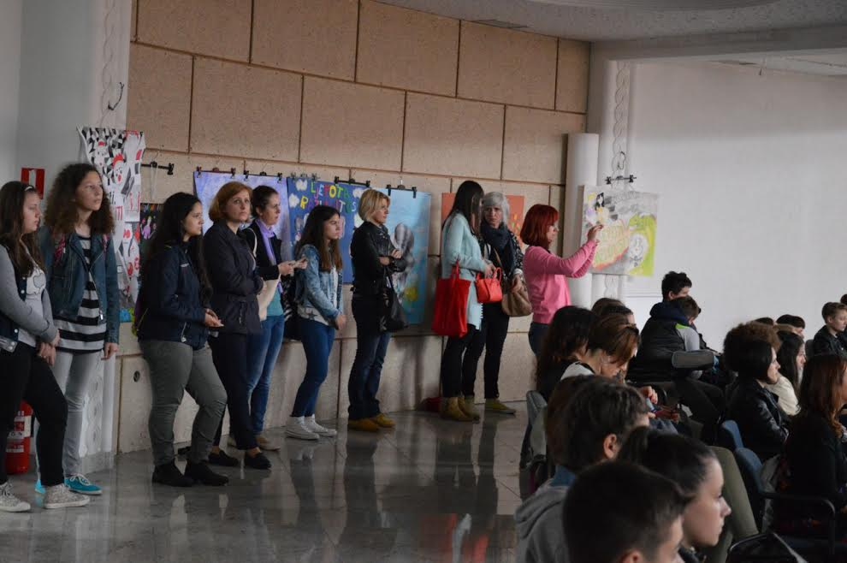

ŠKOLSKA ZADRUGA

I ove će školske godine u školi djelovati Školska zadruga Dunav koja je kreativno-zanatskog smjera
Voditeljica zadruge je Ivana Skender Oršolić. U rad zadruge bit će uključene sljedeće skupine:

1. Umjetnička grupa - voditeljica Dubravka Mišanović
2. Spretne ruke - voditeljica Andrijana Kalinić
3. Likovnjaci - voditelj Dražen Budimir
4. Likovna sekcija - voditelj Slavko Čučković
5. Biološka sekcija - voditelj Predrag Tomić
6. Modelari- voditelj Stevan Šaulić
7. Maketari - voditelj Mladen Sosić
Planirane aktivnosti Zadruge:
- Održavanje kreativnih radionica,
- izrada ukrasnih/uporabnih predmeta potrebnih za realizaciju školskih projekata ( Zmajada, 80g. postojanja škole.. ),
- organizacija i provedba prodajnih izložbi za Božić/Uskrs,
- provođenje humanitarnih akcija ( akcije Crvenoga križa i Caritasa, prikupljanje plastičnih čepova Udruzi oboljelih od limfoma, itd. ),
- uređivanje botaničkog vrta u školskome dvorištu,
- kreiranje i izrada rekvizita i scenskih kulisa za školske priredbe i svečanosti,
- uključivanje u različite projekte tijekom cijele školske godine.

Svi djelatnici i učenici uključivat će se u rad Zadruge prema potrebi i planiranim aktivnostima, a u skladu s projektima škole. Cilj je promicati smisao za praktična i primijenjena znanja i vještine te razvijati svijest o nužnosti rada u čovjekovu životu. Na taj način omogućujemo razvoj osobnih interesa , kreativnosti i stvaralaštva kod učenika. Od velike je važnosti stvoriti pozitivno ozračje za djelovanje i suradnju preko humanih odnosa, težiti pravednosti, solidarnosti, toleranciji i samoodgovornosti , uključiti učenike i školu u lokalnu zajednicu te osigurati izložbeni prostor tijekom cijele godine. Na prodajnim izložbama, povodom Božića i Uskrsa , učenici će moći vidjeti i uspješnost i rezultat svoga rada.
Ove ćemo godine dio novca prikupljen na prodajnim izložbama biti darovan u humanitarne svrhe. Na taj način osvješćujemo učenike o potrebi pomaganja i sudjelovanja u radu za dobrobit članova zajednice u kojoj žive. Školska će zadruga Dunav nastupiti i na godišnjoj izložbi školskih zadruga na kojoj će prezentirati rad zadrugara.

UKLJUČIVANJE U DRŽAVNE I MEĐUNARODNE PROJEKTNE AKTIVNOSTI

Naziv aktivnosti | nositelji | Vrijeme realizacije
Večer matematike | Učiteljice matematike i učenici | prosinac
Dan broja π | Učiteljice matematike i učenici | ožujak
Klokan – matematičko natjecanje | Učiteljice matematike i učenici | ožujak
Croatian makers liga-robotika | Učiteljice informatike i učenici | Tijekom god.
Projekt GEAR | Učitelji Ana Kanđera i Novica Gajić | listopad

NAČIN PRAĆENJA I VREDNOVANJA REALIZACIJE KURIKULUMA S JASNO IZRAŽENIM INDIKATORIMA USPJEŠNOSTI

- Prilikom mjesečnih planiranja učitelja kao obveznu točku dnevnoga reda uvrstit ćemo i provedbu zadanog kurikuluma te kontinuirano pratiti realizaciju istog.
- Svaki voditelj obvezan je predati kratko i sažeto polugodišnje izvješće o radu i postignućima svoje izvannastavne aktivnosti. Izvješće još treba sadržavati broj učenika koji pohađaju izvannastavnu aktivnost, nazočnost učenika, broj realiziranih sati te moguće poteškoće u realizaciji. Također, spomenuto izvješće voditelji predaju i na kraju tekuće školske godine.
- Rezultat /realizacija svake planirane aktivnosti (radionice, priredbe i sl.) bit će dokumentirana i evidentirana, te u obliku vijesti i prezentirana zainteresiranoj javnosti
( web stranica škole/ fb škole/ Vukovarske novine/ portal Grada Vukovara).
- Voditelji projekta će dokumentirati sve faze u realizaciji projekta , te podnijeti izvješće po završetku istog.
- Tim za kvalitetu će vrednovati uspješnost svake izvannastavne aktivnosti, te planiranih projekata, kako bi se unaprijedio njihov rad sljedeće godine.

